Verifica n° 1 2° Q scienze ere ed evoluzione Alunno/a ……………………………………………………………22/02

3C

1. **Completa nei rettangoli bianchi, sfruttando la tua memoria**

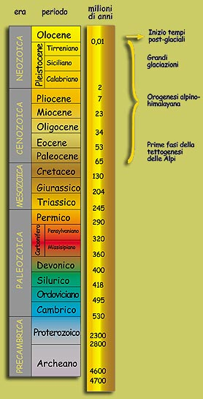

*( se non riesci ad inserire le parole scrivile pure qui sotto )*

1. **Come si chiama quell’ elefante antico con le zanne inferiori rivolte verso il basso ? 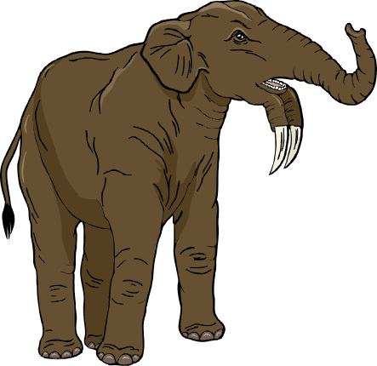DEINOMETRIO DEINOTERIO DEINOSERIO**

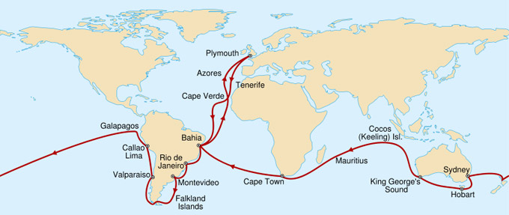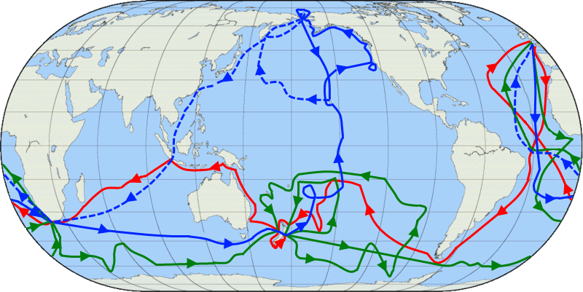

1. **SCEGLI IL GIUSTO VIAGGIO DI DARWIN**
2. **PARLANDO CON MARTA HO COMMESSO UN ERRORE NEL SUGGERIRE A LEI LE SOSTE DI DARWIN. QUAL ERA L’ ERRORE ? ……………………………………………………………………………………**
3. **COMPARSA DEI PRIMATI – OMINIDI – STAZIONE ERETTA – HOMO ABILIS – IL FUOCO – HOMO ERECTUS – HOMO SAPIENS – HOMO NEANDERTHALENSIS – HOMO DI CROMAGNON – HOMO SAPIENS SAPIENS .**

**5) HAI LETTO LA SEQUENZA DESCRITTA PRIMA DELL’ EVOLUZIONE DELL’ UOMO. IN BASE A QUELLO CHE CI DICEVA LOCATELLI RISCRIVINE UNA QUI SOTTO A MODO TUO.**

**6) QUANTO TEMPO DURARONO I DINOSAURI ?**

**7) CHI SONO I VERI DISCENDENTI DEI DINOSAURI?**

**8) C’ ERANO BIPEDI TRA I DINOSAURI?**

**9) DINOSAURO SIGNIFICA: FORTE LUCERTOLA TERRIBILE LUCERTOLA ENERGETICO SERPENTE**

**10 ) I DINOSAURI PREFERIVANO IL CLIMA FREDDO O CALDO ?**

**11) IL brachiosauro ( IL PIU’ GRANDE DEI DINOSAURI ) ERA ALTO METRI . . . . . . CIRCA**

**IL Diplodocus ( IL PIU’ LUNGO DEI DINOSAURI ) ERA LUNGO METRI . . . . . . . .CIRCA**

**L’ Argentinosauro ( IL PIU’ PESANTE SINORA SCOPERTO ) ERA DI TONNELLATE . . . . . . . . CIRCA**

**12) DOVE SAREBBE PRECIPITATO L’ ASTEROIDE DI 10 KM DI DIAMETRO CHE AVREBBE PROVOCATO 65 MILIONI DI ANNI FA L’ ESTINZIONE DEI DINOSAURI?**

**13) COME SI CHIAMA IL METALLO RARO TIPICO DELLE METEORITI RITROVATO IN GRANDE QUANTITA’ DA ALVAREZ E FIGLIO A GUBBIO?**

**14) I FOSSILI SONO: ANIMALI PIETRIFICATI CALCO DI ESSERE VIVENTE PIETRIFICATO E RACCHIUSO IN MATRICE ROCCIOSA ESSERE VIVENTE CONSERVATOSI INTATTO IN ROCCE VULCANICHE**

**15) SONO PIU’ ANTICHI I MOLLUSCHI O I PESCI ?**

**16) COSA SONO STATE LE DOLOMITI ?**

**17 ) IL dna E’ UNA SOLA MACROMOLECOLA O UN INSIEME DI PICCOLE MOLECOLE COLLEGATE?**

**18) PERM ERA . . . . . . . . . . . . . . . . . . . . . . . . . .LA CAMBRIA ERA . . . . . . . . . . . . . . . . . . . . . . . . . . .**

**CARBONIFERO CARATTERIZZATO DA . . . . . . . . . . . . . . . . . . . . . . . . . . . . . . . . . . . . . . . . . . . . . . . . . .**

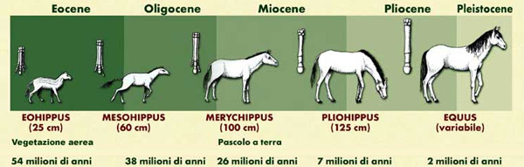

NELL’ EVOLUZIONE DEL CAVALLO CHE COSA è SUCCESSO NELLE ZAMPE?

*SPAZIO RISERVATO AD AGGIUNTE O MODIFICHE E CORREZIONI*